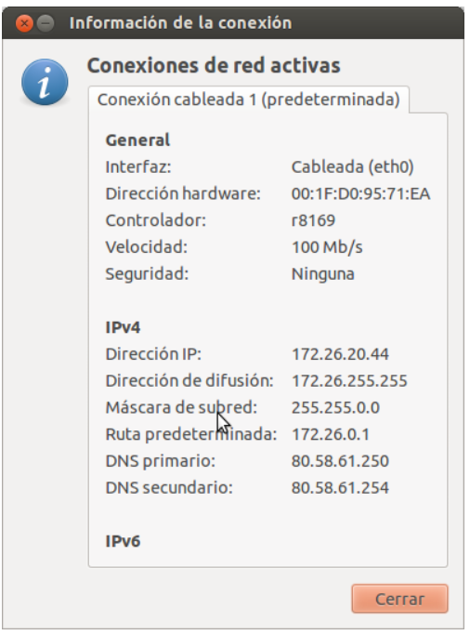

Para la imagen que se muestra contestar si se puede, y en caso de que no se pueda justificar la respuesta o suponer un escenario posible:
- Indica cuál es tu dirección MAC
00:1F:D0:95:71:EA
- Transforma a notación compacta (ej. /25) la máscara de subred
/16
- Comprobar que la puerta de enlace predeterminada y tu dirección IP están en red
No lo estan, para estar en red las tres primeras cifras de la IP (172.26.20.44) tienen que ser iguales a las tres primeras cifras de la ruta predetermidada (172.26.0.1) y puesto que difieren en la última (en el caso de la IP es 20 y en el de la ruta predeterminada es 0) no se encuentra en red.
- Calcula la dirección que identifica la red y la dirección de broadcast
- Indica si tu dirección IP es de clase A, B o C, e indica si es privada o pública
- Indica si se trata de una IP dinámica o estática y por qué.

